

文件编号：

We_young轻奢品综合性购物平台需求分析报告
产品需求规格说明书

文件状态：  [ ] 草稿  [ ] 正式发布  [√] 正在修改 | 文件标识：
文件状态：  [ ] 草稿  [ ] 正式发布  [√] 正在修改 | 当前版本： | 1.0
文件状态：  [ ] 草稿  [ ] 正式发布  [√] 正在修改 | 作 者： | 陈梦轩
文件状态：  [ ] 草稿  [ ] 正式发布  [√] 正在修改 | 参 与 者： | 蒋文田、舒港琪、李暮琪、张振永
文件状态：  [ ] 草稿  [ ] 正式发布  [√] 正在修改 | 完成日期： | 2020.5.18.

浙江工商大学计算机与信息工程学院
版 本 历 史

版本/状态 | 作者 | 参与者 | 起止日期 | 备注
正式版 | 陈梦轩 | 蒋文田、舒港琪、李暮琪、张振永 | 2020.5.12  至  2020.5.18 | 按照客户的具体需求经过多次修改后的正式版本

目 录
1 文档介绍 3
1.1 文档目的 3
1.2 文档范围 4
1.3 读者对象 4
1.4 参考文档 4
1.5 术语与缩写解释 4
2 产品介绍 4
3 用户需求分析 4
4 产品面向的用户群体 5
5 产品范围 5
6 产品中的角色 5
7 产品的功能性需求 5
7.1 功能性需求分类 5
7.2 登录 5
7.3 首页 5
7.4 搜索 6
7.5 女士专区 6
7.6 男士专区 6
7.7 分类专区 6
7.8 购物车专区 6
7.9 评论 6
8 产品的非功能性需求 6
8.1 用户界面需求 6
8.2 软硬件环境需求 6
8.3 产品质量需求 7
8.4 其他需求 7
附录A：简易界面图 8

文档介绍

文档目的
- 用户根据需求说明书来了解系统；
- 项目经理根据需求说明书中描述的系统相关内容，规划制定进度安排、工作量以及资源；
- 系统开发者依赖需求说明书来理解将要开发的系统；
- 系统测试者依据需求说明书制定测试计划、测试用例和测试过程；
- 系统维护和技术支持人员根据需求说明书了解系统的功能；
- 系统发布在需求说明书和用户界面设计的基础上编写客户文档，如用户手册和帮助屏幕等。

文档范围
求用户的实际需求，了解系统需要完成的功能。

读者对象
用户、项目经理、系统开发人员、测试人员、技术支持人员。

参考文档
《软件工程》第六版——清华大学出版社 张国藩编

术语与缩写解释
缩写、术语 | 解 释
REQ | 需求，Require
RD | 需求开发， Require Development
PRS | 产品需求规格，Product Require Standard

产品介绍
我们开发一个轻奢品综合性购物平台，为需要购买轻奢品的用户提供便利能够快速找到想要购买的商品。也可通过搜索，得到根据销售热度排序的轻奢品。并且提供了购物车一键购买、评论、收藏等功能。

用户需求分析
随着网络的发展，移动支付的普及，人们越来越依赖于网上购物。如今，奢侈品市场的消费群体已经逐渐多元化，不仅包括原本社会中收入较高的人群，也包括许多希望追求独特和个人价值的终端消费者。消费群体的变化催生了新型的奢侈品种类，这就是轻奢品。而且有调查表明，我国已经成为全球奢侈品消费大国，轻奢品的消费在我国呈现出逐年上升的趋势，其中90后的青年消费者尤为突出。
而大概在18-30岁这个年龄段的年轻人，因为经济条件有限，无法购买昂贵的奢侈品，因此成为了轻奢品的购买主力军。对此，我们针对年轻人对轻奢品的需求，开发一个轻奢品综合性购物平台，为年轻人提供购买的便利。同时通过对各大轻奢品品牌的各式各样产品的汇总，能够为年轻人购买合适的产品提供帮助。

产品面向的用户群体
年龄段大概为18岁-30岁的年轻人

产品范围
为一个购物网站，用户可以在网站上实现轻奢品商品的浏览、收藏、购买、添加购物车、搜索等功能。

产品中的角色
角色名称 | 职责描述
18-30岁的年轻人 | 搜索、浏览、收藏以及购买相应的轻奢品商品

产品的功能性需求

功能性需求分类
功能类别 | 功能描述
信息验证注册 | 用户在注册个人信息时，需通过手机号或者邮箱对账号的有效性进行验证
账户验证登录 | 通过动态验证码的验证，登入个人账号，保证不是机器恶意操作
账户密码找回 | 通过注册的手机号或邮箱，找回账户密码
商品按需搜索 | 根据客户的个人需求，对商品进行搜索
商品动态浏览 | 对各商品进行动态展示
多层次图片展示 | 对商品的图片进行放大展示，突出商品细节
购物车商品添加 | 将商品加入购物车，可以统一支付购买
安全支付功能 | 保证支付的安全性
单点登录 | 防止账户多处登录，保证账户的安全性

登录
用户个人信息的登录，登录后，保存用户的登录状态。

首页
首页具有动态的滑动框的热门轻奢品商品的推荐，以及近期打折特价商品的展示与介绍。

搜索
当用户想要购买自己想要的轻奢品商品时，可在搜索框进行搜索。另外，在搜索这一版块，通过使用人工智能技术，对图片进行扫描，然后进行搜索，得到用户所需要的商品信息。

女士专区
针对女性的年轻用户，罗列了女性所需的各类轻奢品商品。

男士专区
针对男性的年轻用户，罗列了男性所需的各类轻奢品商品。

分类专区
对各轻奢品商品进行种类分类展示，便于用户寻找相对应的商品。

购物车专区
将用户所要购买的轻奢品商品，添加购物车，可以进行一键付款购买。

评论
用户可通过文字图片的方式，对于所购买的商品进行评价，使后续购买者对商品有更好的了解。

产品的非功能性需求

用户界面需求
可视化图形界面

软硬件环境需求
Windows以及所需的各类环境配置，MySQL、php和JavaScript。

产品质量需求
为用户提供购买轻奢品的便捷。由于该网站是综合性的，具备各知名以及小众的奢侈品的商品，使用户对于购买何种轻奢品进能够进行更好的挑选。同时也可对所需商品进行搜索购买。另外，在用户对轻奢品的选择无从下手时，可通过网站的推荐，进行选择购买。

其他需求
在使用期间，若发现程序错误，交给维护人员进行改正性维护；为了适应使用环境还应经常进行适应性维护；对用户提出增加或扩展现有功能进行完善性维护；为了改进未来的可维护性和可靠性还要进行适当的预防性维护。

附录A：简易界面图
（1）登录界面：
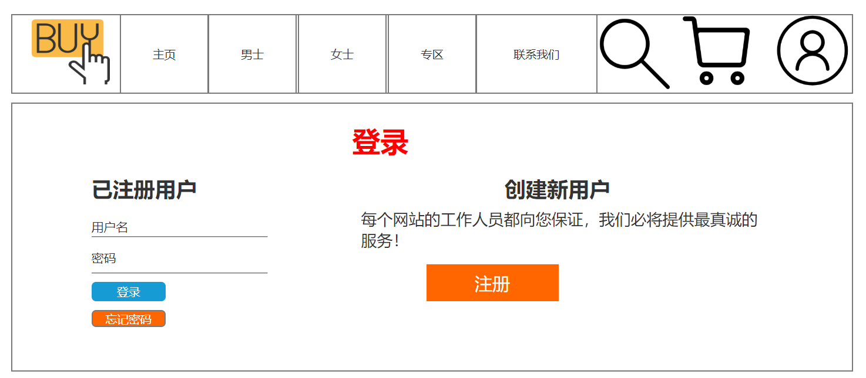

（2）注册界面：
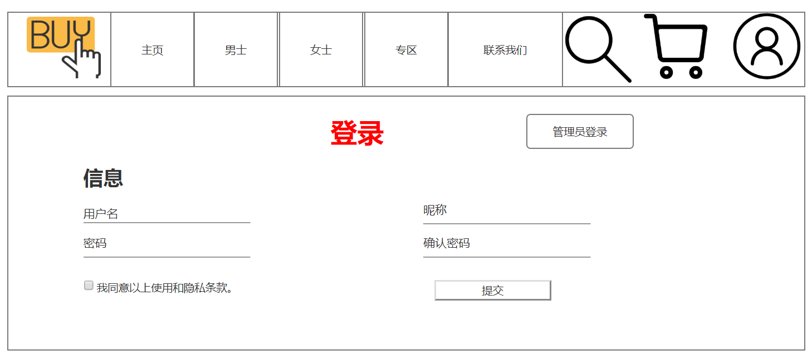

（3）管理员界面：

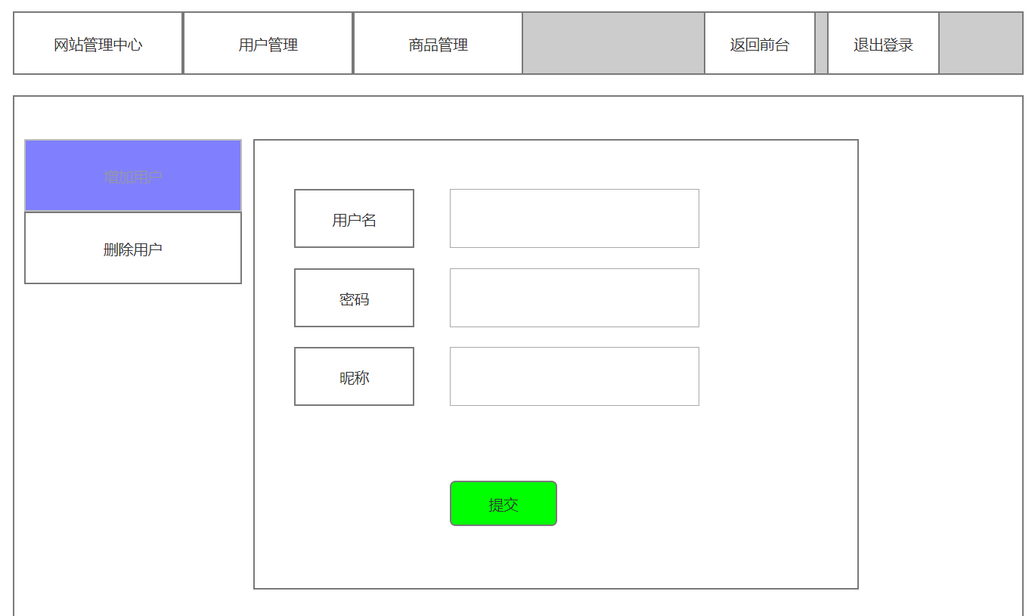
（4）主页：
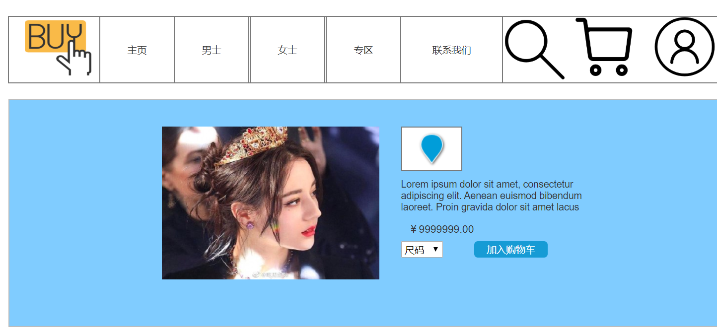

（5）男士专区：
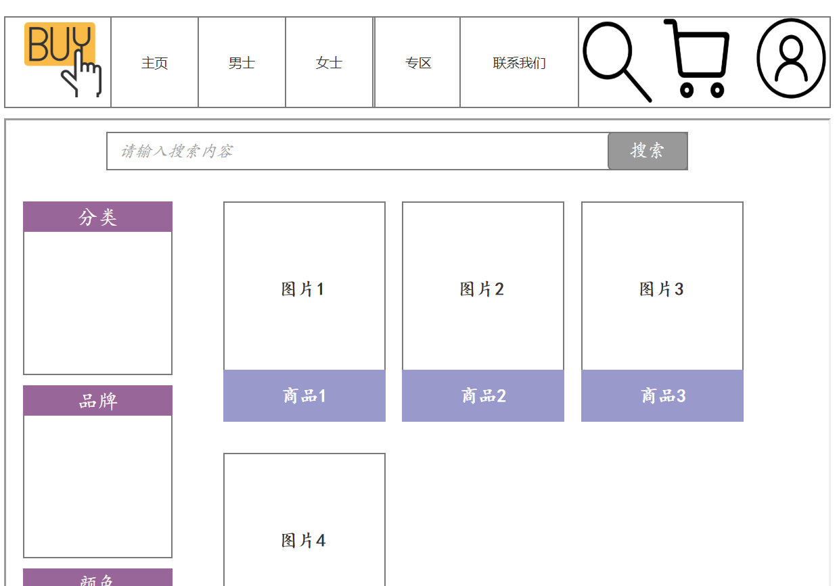

（6）女士专区：
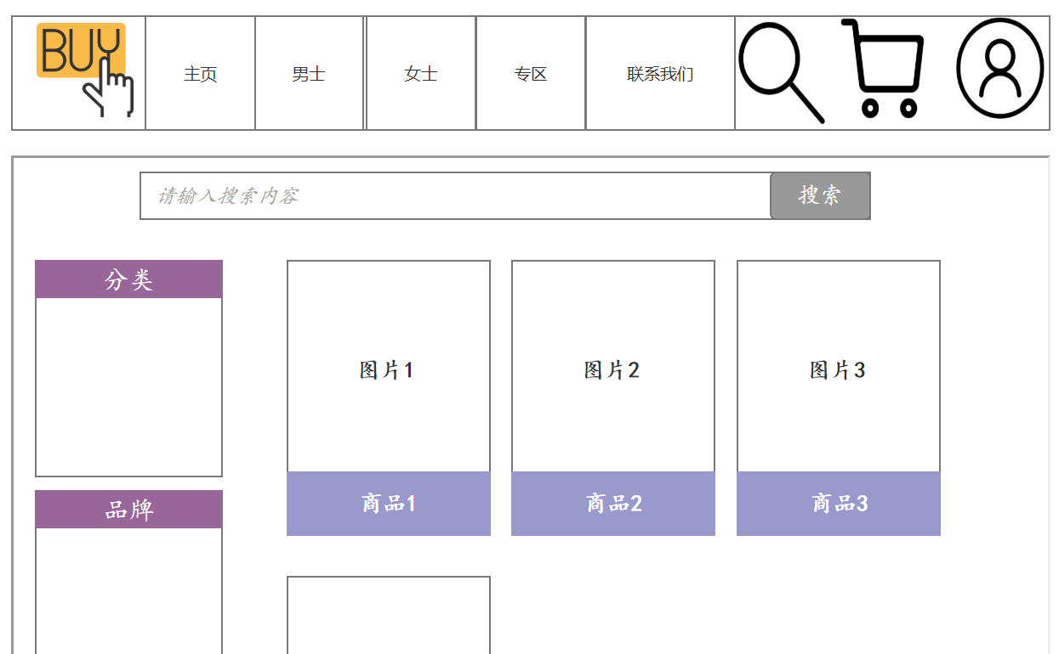
（7）分类专区：
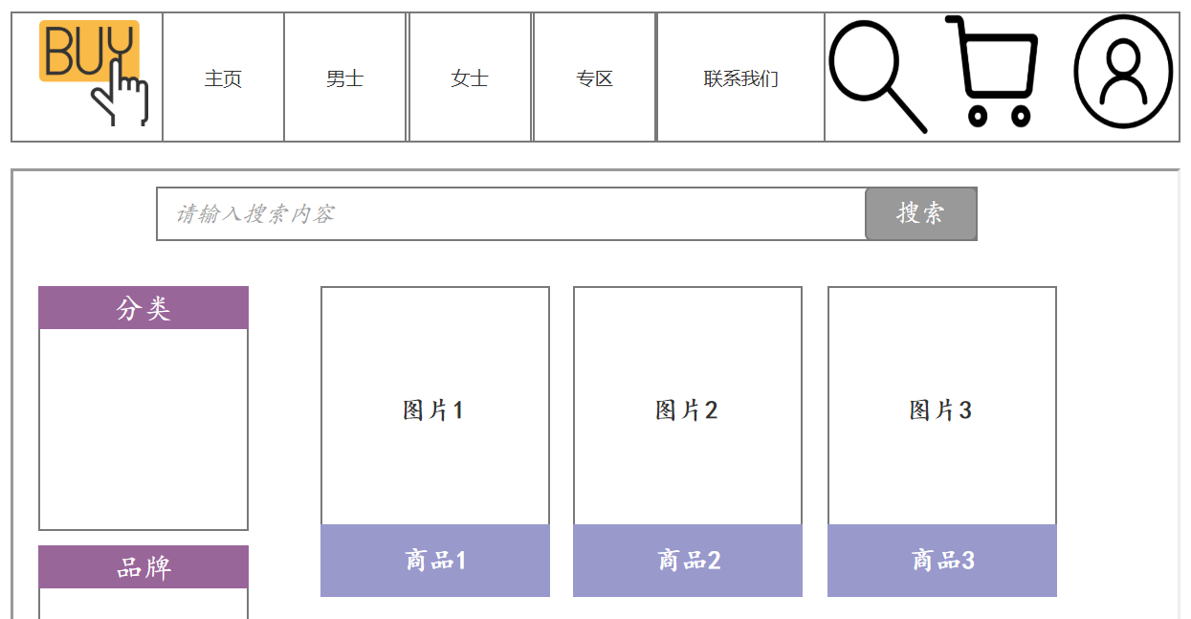

（8）购物车：
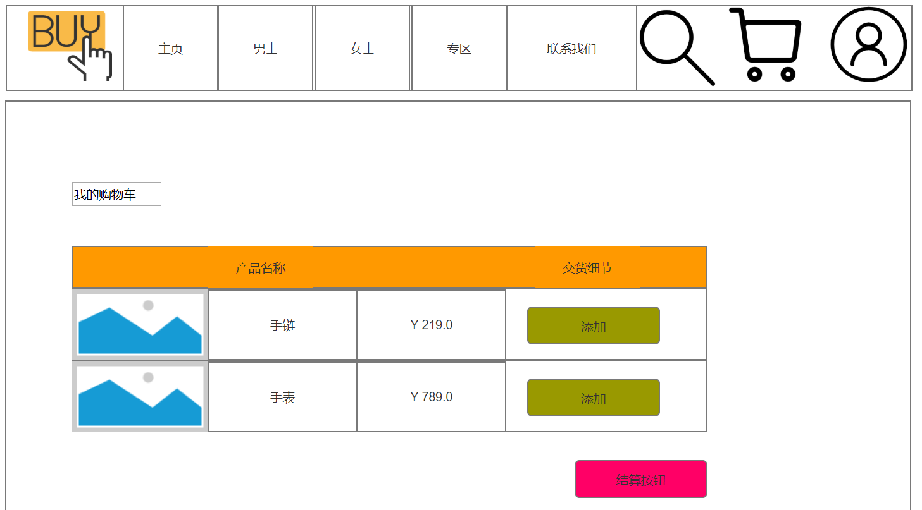

（9）联系我们：
